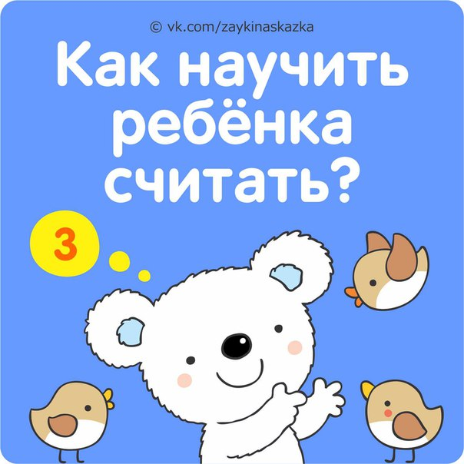

Если вашему ребенку уже исполнилось 1,5-2 года, вы спокойно можете приступать к изучению цифр и, собственно, счету. Чем раньше он научится считать, тем легче ему будет в дальнейшем. Вот несколько способов, как играя научить ребенка считать..
Основная ваша задача состоит в том, чтобы превратить все занятия с малышом в увлекательную игру, которую вы можете opганизовать где угодно. Но главным условием обучения детей до 6 лет – занятия должны быть интересны для малыша. Зacтавляя малыша учиться чему-либо, вы добьетесь он него только отвращения к обучению.
• Считайте предметы, которые вас окружают
Пусть это будет посуда, конфеты в вазочке, яблоки, карандаши, одним словом – все, что видите вокруг. А чтобы ребенок запомнил как выглядит сама цифра, купите набор цифр на магнитах или просто записывайте их на магнитной доске.
• Считайте пальчики
Начиная обучение, покажите малышу как считать на его пальчиках, можете также и на своих. Превратите появление и исчезание пальцев в игру-фокус: убирайте и добавляйте пальцы, закрывая их другой рукой, чтобы у ребенка складывалось впечатление, что они исчезают.
• Картинки и карточи с цифрами и предметами
Для обучения счету ребенка, самое важное, чтобы был наглядный материал. Вы можете положить один предмет, объясняя что он один и показывая ему картинку с изображением цифры 1. Не торопитесь, пускай малыш запомнит сначала до счет до 3, затем можно и до 5. Когда он будет уверенно считать в пределах пяти, можете переходить к счету до 10. С помощью картинок с изображением цифр и реальных предметов, ваш ребенок научится не только считать, но и сопоставлять количество предметов с цифрами.
• Мультфильмы
Думая что касается мультиков объяснять и расписывать не нужно. Сейчас много хороших и красочных развивающих мультфильмов, где добрые и интересные персонажи помогут малышу понять значение цифр и улучшат их запоминание.
• Книжки
Хорошие, красочные книжки тоже является отличным обучающим пособием. Они помогут разнообразить ваши с малышом занятия и станут для вас большим помощников. Такие книги можно приобрести в любом детском книжном магазине.
• Магниты
Купите красивые и яркие магниты с цифрами. Лучше всего прикрепить их на холодильник, тогда малыш постоянно будет на них смотреть, что поможет ему зрительно быстрее запомнить,
• Раскраски
Этот способ помогает малышу быстро запомнить новую цифру. Рисуйте цифры, с которыми ребенок знакомится, а затем вместе с ребенком раскрашивайте их. Также можете рядом рисовать интересные предметы или смешных персонажей, тогда процесс обучения будет более веселым и интересным.
• Счет ступенек
Очень многие родители именно этим способом быстро научили ребенка считать до 10. Идя домой или из дома, гуляя в парке, вы можете вместе с малышом считать их. Шаг за шагом вместе с ним повторяйте цифры в порядке пройденных ступенек. Результат не заставит себя долго ждать.
• Счет на прогулке
Попросите малыша во время прогулки найти, например, 2 скамейки, 3 дерева, 1 котика. Для удобства можете взять с собой карточки с изображением цифр. Тогда ребенок сможет сразу не только посчитать, но и показать нужную цифру.
Научить ребенка считать не так уж сложно. Превратите обучение в игру и не успеете заметить, как вам малыш будет уверенно считать. Главное, чтобы ваши занятия были регулярными. Занимайтесь с ним каждый день и уже скоро будет заметен результат.
https://vk.com/zaykinaskazka

